Nowe mieszkania na Bronowice Residence 3B

W krakowskiej dzielnicy Bronowice, pomiędzy ulicami Chełmońskiego i Piaskową w szybkim tempie rozrasta się zespół willowy Bronowice Residence. W rozpoczętym, kolejnym etapie projektu deweloper ATAL SA buduje pięć obiektów oferujących 91 mieszkań. Ich ceny zaczynają się od 5900 zł brutto za mkw. Zakończenie inwestycji zaplanowano na II kwartał 2014 r.

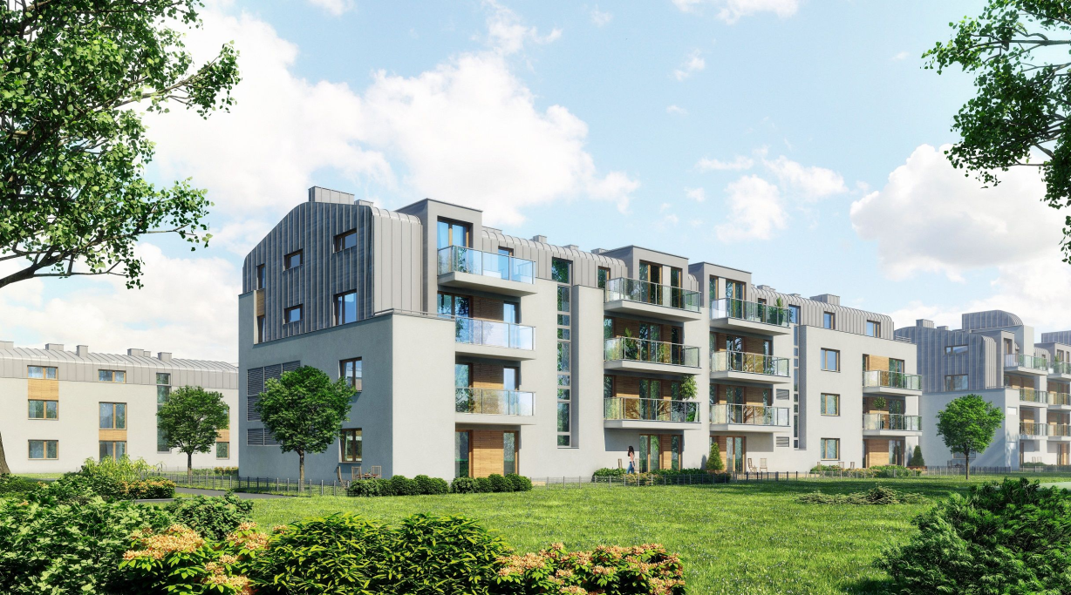
Cieszący się dużym zainteresowaniem krakowian projekt Bronowice Residence doczekał się kontynuacji. Obecnie na terenie osiedla trwają prace nad kolejnym etapem inwestycji, w ramach którego powstanie 5 budynków z łączną liczbą 91 mieszkań. Na powierzchni od 30 do 67 mkw. zaplanowano jedno-, dwu- i trzypokojowe lokale o nowoczesnych układach, zapewniających maksymalną funkcjonalność i komfort mieszkańców. Są one wyposażone w balkony lub tarasy, a mieszkania parterowe posiadają przydomowe ogródki. Na osiedlu powstaną 54 naziemne miejsca parkingowe.

Niewątpliwym atutem kompleksu Bronowice Residence jest jego lokalizacja. Jest on doskonale skomunikowany z centrum Krakowa. Dzięki bliskości głównej arterii przelotowej miasta ul. Josepha Conrada już po niespełna 15 minutach można się cieszyć spacerem po urokliwym Kazimierzu. Natomiast sąsiedztwo licznych terenów zielonych, m.in. Ojcowskiego Parku Narodowego, stwarza idealne warunki do rekreacji i wypoczynku.

Osiedle zostało stworzone z myślą o ludziach, którzy cenią bliskość przyrody, a także spokój i wygodę. Wyjątkowy projekt architektoniczny doskonale komponuje się z otoczeniem i nadaje kompleksowi charakter prawdziwej podmiejskiej rezydencji. Osiedle wyróżnia dbałość o każdy detal. Zastosowaliśmy tu wysokiej jakości materiały wykończeniowe oraz ciepłą i elegancką kolorystykę. Dużo miejsca poświęciliśmy również otoczeniu inwestycji. Specjalnie zaprojektowana roślinność jest harmonijnie wkomponowana w całość projektu – podkreśla Ewelina Juroszek, dyrektor ds. sprzedaży ATAL SA.

Dzielnica Bronowice prężnie się rozwija zapewniając mieszkańcom osiedla pełną infrastrukturę. Bliskość dużych centrów handlowo-usługowych umożliwia sprawne i kompleksowe załatwianie codziennych zakupów. W pobliżu znajduje się IKEA, Castorama, Makro, Tesco czy Kaufland. Mieszkańcy mają również dostęp do pobliskich placówek edukacyjnych – szkół oraz przedszkoli, a także banków, aptek oraz przychodni, a już niebawem również kina i siłowni ulokowanych powstającej w pobliżu Galerii Bronowice.

W ramach inwestycji ATAL SA zaproponował wsparcie Klientów przy uzyskaniu kredytu hipotecznego. W programie „Mieszkanie na kredyt? ATAL zwraca prowizję!” doradcy z Private Brokers obliczają zdolność kredytową Klientów i pomagają wybrać odpowiedni kredyt. Ponadto ATAL SA zwraca nabywcom prowizję w wysokości 0,75% wartości kredytu.

***
ATAL SA to firma deweloperska obecna na polskim rynku od ponad 20 lat. Specjalizuje się w budownictwie kompleksów mieszkaniowych, biurowych i handlowo-magazynowych zlokalizowanych w obrębie największych miast w Polsce. Firma aktualnie prowadzi 15 projektów inwestycyjnych m.in. w Krakowie, Katowicach, Łodzi, Wrocławiu oraz w Warszawie. Założycielem i właścicielem firmy jest znany polski przedsiębiorca Zbigniew Juroszek. Stabilność Spółki gwarantuje kapitał własny o wartości ok. 200 mln PLN. Do tej pory deweloper sprzedał ponad 3800 mieszkań o powierzchni ponad 200 tys. mkw. ATAL SA jest członkiem Polskiego Związku Firm Deweloperskich, uczestniczy w programie Firma Wiarygodna Finansowo oraz Rzetelna Firma, w którym otrzymał Złoty Certyfikat. W 2011 roku dewelopera wyróżniono tytułem Firmy Roku Ziemi Cieszyńskiej. W 2012 roku wszedł do grona Gazel Biznesu oraz po raz kolejny został Perłą Polskiej Gospodarki.

Dodatkowych informacji udziela:
Anna Wrzosk
Tel. (22) 321 51 00
E-mail: awrzosk@onboard.pl

